Муниципальное бюджетное общеобразовательное учреждение

МР «Нюрбинский район» Республики Саха (Якутия)

«Чукарская средняя общеобразовательная школа им. А.Ф.Алексеева»

**Проект украшения**

**«Илин кэбиhэр, бастына»**

**(замша)**

Выполнила: учитель технологии

Семенова Виктория Викторовна

2020г.

**Содержание**

1. Краткая формулировка задачи.
2. Исследовательская работа.
3. Материалы и инструменты.
4. Подбор и сочетание цвета.
5. Технология изготовления изделий.
6. Анализ изделия из кожи кулон «Оберег».
7. Изготовление изделий.
8. Самоанализ.
9. **Краткая формулировка задачи**

Изготовить украшения из различных материалов за короткое время. В данный момент имеется в наличии кожа из двух родственных по цвету.

**Цель:** Изготовить из кожи национальное украшение илин кэбиhэр и бастына.

**Задачи:**

* Поиск материалов
* Изучение литературы по данной теме
* Проектирование и разработка эскизов для будущей модели
* Изготовления изделие

1. **Исследовательская работа.**

Кожа – удивительна по своим качествам материал, позволяющий добиться эффекта при ее использовании в изделиях. Работа с кожей требует определенных условий. В то же время на занятиях учащиеся могут подготовить заготовки из кожи, на уроках технологии использовать их при выполнении проектного задания. При работе с кожей дети учатся бережливости, так как используют, как правило, бывшие в употреблении изделия: старые перчатки, куртки, сапоги, сумки.

С незапамятных времен человечество по достоинству оценило качества натуральной кожи, как прочность, пластичность, долговечность. Натуральная кожа- универсальный природный материал. Кожаная одежда и обувь всегда были в моде и остаются вне конкуренции в сравнении с синтетическими материалами.

Из натуральной кожи и из природных материалов как: соломинка, ивовых прутьев, камешек, ракушек, шишек , бересты и т. д. можно сделать множество полезных и интересных вещей, которые послужат украшением квартиры, офиса, рабочего стола, поднимут настроение. Это картины, шкатулки, заколки, и завязки для штор, наборы для письменного стола.

Любой может овладеть искусством изготовления из этих материалов различных изделий. Стоит немного потренироваться, и вы станете настоящими мастерами.

1. **Материалы и инструменты:**

* Замша;
* -ножницы;
* -деревянная доска;
* -металлическая линейка;
* -пинцет;
* -бумага;
* -калька;
* -клей ПВА, клей Момент;

Кожаные лоскуты можно приобрести, распоров старые вещи – сумки, перчатки, пояса от плащей и курток. Я буду работать с тонкой и средней кожей.

1. **Подбор и сочетание цвета.**

Существует два вида соединения цветов – контрастный и родственный.

Контрастные цвета – это чистые и яркие, например красный – желтый – синий и другие сочетания холодного и теплого цветов, такие как красный – зеленый, оранжевый – зеленый, оранжевей – синий, оранжевый – фиолетовый, желтый – фиолетовый.

Контрастных цветов существует великое множество, только использовать их нужно грамотно.

Родственные цвета – это оттенки любого спектрального цвета, например от темно – синего до нежно – голубого или от ярко – коричневого до охра, когда они плавно переходят один в другой. Этот переход внутри одного цвета называется раскатом цвета.

При работе с кожей можно использовать любой толщиной кожи.

1. **Технология изготовления изделия.**
2. Поисковые эскизы
3. Выбор лучшей идеи
4. Проработка выбранного эскиза
5. Изготовление лекала
6. Изготовление изделия

**6.Анализ изделия из кожи кулон «Оберег».**

Этот кулон, напоминающий украшение древних славян (рис.1) сделан из обувной кожи. Общая форма цилиндрическая, цвет коричневый

***Последовательность изготовления***

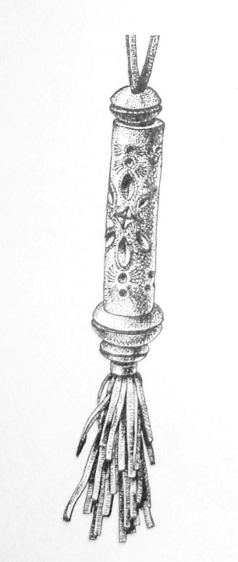 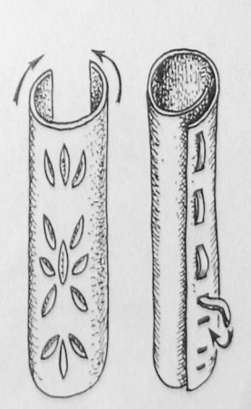

Рис.1 Рис.2

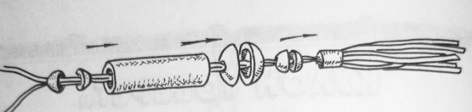

Рис.3

1. Вырежьте из обувной кожи прямоугольник размером 5х8см.
2. На каждой из двух длинных сторон сделайте пробойником по 8 отверстий.
3. В центральной части прямоугольника при помощи фигурных пробойников, стамесок, штампиков или красок сделайте рисунок.
4. Сверните прямоугольник в трубочку и при помощи кожаного ремешка или толстой прочной нити соедините края внахлест (рис.2). концы ремешка подклейте внутри трубочки.
5. Выкройте из толстой обувной кожи 4 кружочка диаметром 2 см и 2 кружка диаметром 3см. сделайте в центре каждого кружка отверстие. «Поджарьте» кружки.
6. Выкройте ремешок шириной 0,5см и длиной примерно 80см.
7. Из прямоугольного кусочка кожи размером примерно 7х5 см сделайте кусочку, вклеивая в ее центр концы ремешка на шею.
8. Нанижите на ремешок последовательно все детали кулона (рис.3).

Положительная сторона этого изделие она очень оригинальная.

**Изготовленная изделия**

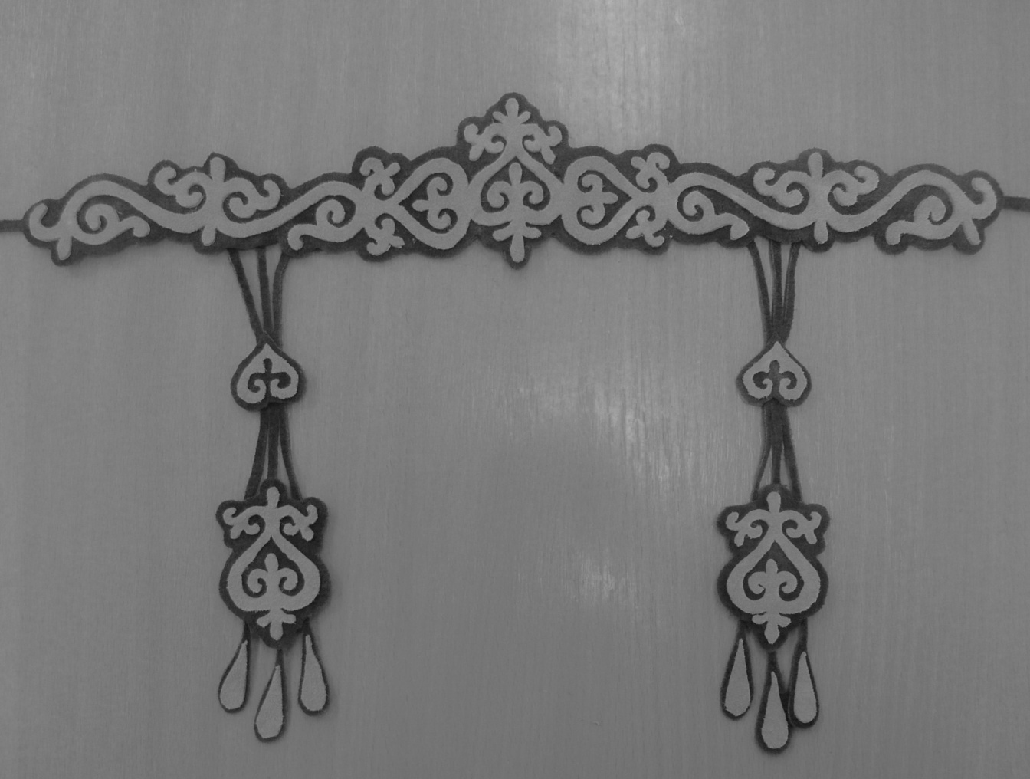

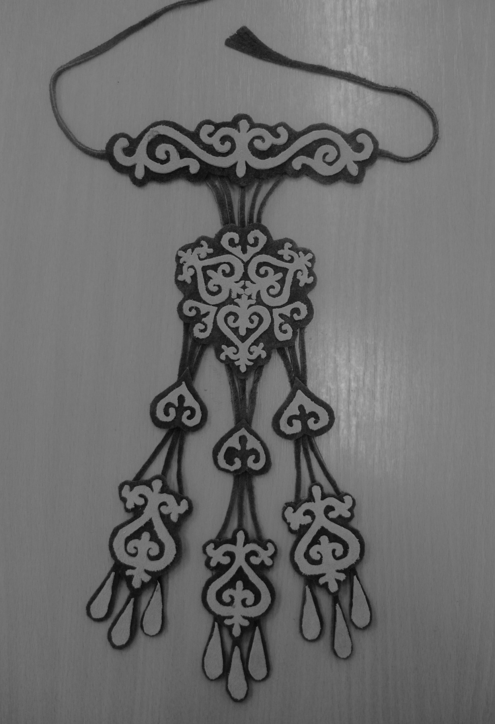

**Самоанализ**

На изготовление изделия ушла одна неделя. Результатом своей работы я осталась довольна. Те критерии которые были установлены в начале этапа поиска, при изготовлении изделия были учтены.

Украшения могут носить и девочки, и зрелые женщины. Цвет на мой взгляд подобран удачно, так как работа выполнена в теплых коричневых тонах, что созвучно якутским традиционным цветам. Гарнитур выполненный можно носить и с вечерним однотонным платьем, а также с традиционным якутским костюмом и авангардным костюмом. Так как выполненное изделие придает любому наряду изысканный и необычный вид.

Оценочная стоимость изделия мизерна, потому как изделие исполнено из обрезков и остатков кожи.